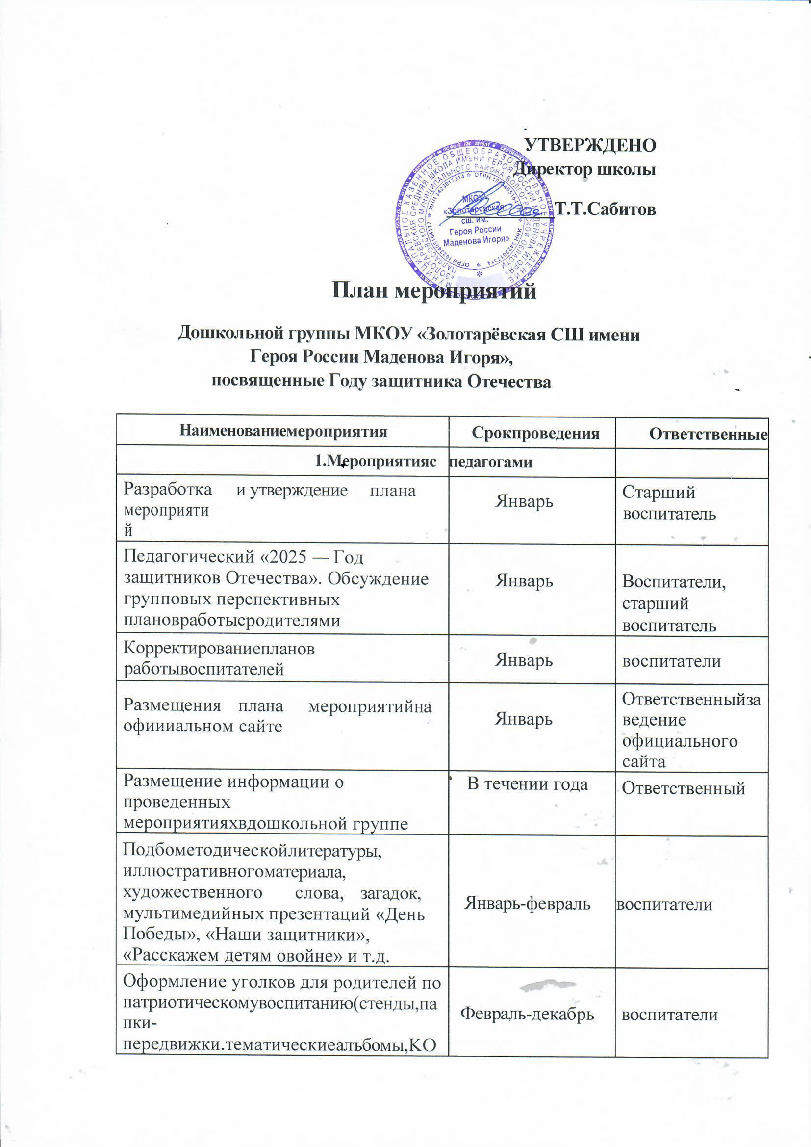

|  |  |  |
| --- | --- | --- |
| Консультация для педагогов «Оформление уголков для родителей попатриотическому воспитанию» | Февраль | Старшийвоспитатель |
| Консультациядляпедагогов«Какрассказать дошколятамоВеликой Отечественнойвойне» | Апрель | Воспитатели |
| Педагогическийчас«ПодведениеитоговГода защитника Отечества» | Декабрь | ПедагогиДОУ |
| 2.Мероприятиясродителями |  |  |
| Родительскиесобрания вгруппах«Поговорим опатриотическомвоспитаниидошкольников» | Сентябрь | Воспитатели |
| Составлениесоциальныхпаспортовгрупп- | Сентябрь-январь | Воспитатели |
| Оформление стенгазеты «Мой папазащитник»(кднюОтцавРоссии) | Октябрь | Воспитатели |
| Оформление уголков для родителей по патриотическомувоспитанию(стенды,папки-передвижки, тематические альбомы, консультациии т.д.) | Февраль-декабрь | Воспитатель |
| Музыкально-спортивный праздник «День Защитника Отечества» | Февраль | Воспитатель |
| Памятка«Повышениеролиотцавсемье» | Февраль | Воспитатели |
| Участиевакции«Соберипосылкусолдату» | Февраль | воспитатели |
| Консультация«Как воспитать патриота» | Май | воспитатели |
| Оформление стенгазет «9 мая — День  Победы!» | Май | воспитатели |
| Участиеонлайнвбессмертном полке«Я помню, я горжусь» | Май | Воспитатели |
| Оформлениефотоальбомов«Героивмоей семье» | В течение года | Воспитатели |
| Буклет«РодинамояРоссия» | Июль | воспитатели |
| Акция«HoвoГoднийприветиздетства»(посылка  участникуCBO) | Декабрь | воспитатели |
| Выставкадетско-родительскоготворчествапо теме | В течение года | Воспитатели |
| «Библиотекадомашнегочтения»сдетскими произведениямио войне | В течение года | Воспитатели |

|  |  |  |
| --- | --- | --- |
| УчастиевоВсероссийскихдетскихконкурсах, посвященных 80-летию Победы | В течение года | Воспитатели |
| Участиевакции«Георгиевскаялента» | Апрель—май | Воспитатели |
| Участиевакции«ОкнаПобеды» | Апрель—май | Воспитатель |
| 3.Мероприятия с детьми |  |  |
| ЧтениелитературыолюбвиизащитеРодины, ее защитниках, о героизме, смелости и храбростигероев-солдат,солдатскойдружбаи товариществе | Сентябрь—май | Воспитатели |
| Циклбесед«БлокадныйЛенинград» | Январь | Воспитатели |
| Видеопоздравление от детей дляпап на23Февраля «Нашзащитник» | Январь—февраль | воспитатели |
| Музыкально-спортивныйпраздник«День защитника Отечества» | февраль | воспитатели |
| Беседа , посвященная Герою России Маденову Игорю | Февраль , октябрь | воспитатели |
| Акция«Соберипосылкусолдату» | Февраль | Старший воспитатель, воспитатели групп |
| Выставкадетскихрисунковистенгазет«23 февраля —День защитника Отечества» | Февраль | Воспитатели |
| Тематическиемероприятияпогруппам, посвященные Сталинградской битве | Февраль | воспитатели |
| Выставкахудожественной литературы«Детям овойне»вкнижныхуголкахстарших дошкольных группах | Февраль—май | Воспитательстаршей группы |

|  |  |  |
| --- | --- | --- |
| Музыкально-тематическоемероприятие  «ДеньПобеды!» | Май | старшийвоспитатель,  воспитатели |
| Акции«Георгиевскаялента» | Апрель—май | Старший воспитатель, воспитатель групп |
| Акции«Окна Победы» | Апрель—май | Старший воспитатель, воспитатели групп |
| Музыкальная гостиная с детьми старших и подготовительныхгрупп«Песни,скоторыми мы победили» | Февраль -май | воспитатели |
| Оформление стенгазеты «Мойпaпaзащитник»(кднюОтцавРоссии) | Октябрь | Воспитатели |
| Акция «Новогодний привет издетства» (посылка участнику CBO) | Декабрь | воспитатели ,Старшийвоспитатель |
| УчастиевоВсероссийскихдетскихконкурсах, посвященных80-летиюПобеды | В течение года | воспитатели |
| Выставкадетско-родительскоготворчествапо теме | В течение года | Старшийвоспитатель, воспитатели групп |
| Оформлениефотоальбомов«Героивмоей семье» | Втечениегода | Воспитатели |
| Встреча дошкольников спапами воспитанниковучастникамиCBO | В течение года (посогласованию сучастниками CBO) | воспитатели групп |